

**Välkommen till seriesammandrag!**

* **Datum: 4/6**
* **Plats: Ålidhem Arena**
* **Samling 10:45**
* **Spelschema & lagfördelning nedan**

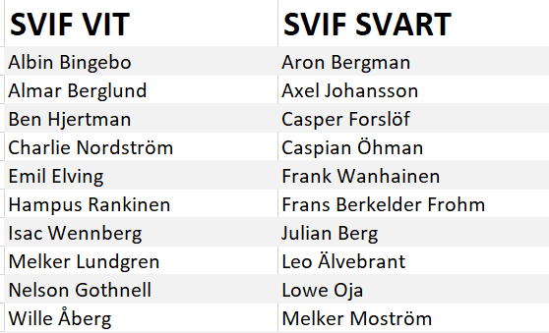

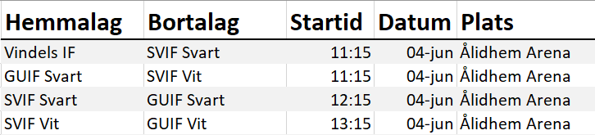

**// Ledarna P-15**